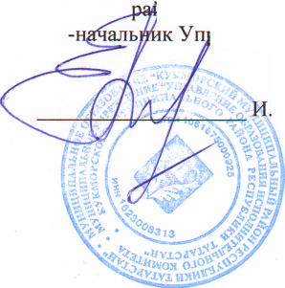
Утверждаю:
Заместитель руководителя Исполнительного комитета К у к м о р с к о г о му ни ц и п а л ь п о г о ^района Республики Татарстан начальник Управления образования
И.И.Ахмадуллин

Примерное меню для ДОО на весенне-летний период 2026 уч. года (для детей от 3-х до 7 лет)

Примерное меню для ДОО на весенне-летний период 2026 уч. года

(для детей от 3-х до 7 лет)
Прием  пищи | Наименование блюда | Выход  блюда | Пищевые вещества(г) |  |  | эц  (ккал) | Вита  м. | №  Рец  епт
 |  |  | Б | Ж | У
1 | 2 | 3 | 4 | 5 | 6 | 7 | 8 | 9
День 1  Завтрак  8.30-9.00 | Каша рисовая молочная | 180 | 4,4 | 5,5 | 25,4 | 170,0 | С-0,5  Е-0,2 | 189
 | Бутерброд с маслом | 30/5 | 2,3 | 5,0 | 15,4 | 116,0 | Е-0,1 | 1
 | Кофейный напиток | 180 | 4,2 | 3,4 | 11,9 | 95,5 | В-0,1  С-0,7 | 432
 | Печенье или пряник | 20 | 1,5 | 2,0 | 14,9 | 83,4
Завтрак 2 10.30- 11.00 | Сок фруктовый | 100 | 0,5 | 0,1 | 10,1 | 43,0 | С-2 | 442
Обед  12.00-  13.00 | Капуста тушеная | 60 | 1,5 | 2,4 | 6,5 | 54,8 | С-  12,3  Е-1,1 | 132
Обед  12.00-  13.00 | Суп картофельный с геркулесом на мясо - костном бульоне | 180 | 5,9 | 4,0 | 12,1 | 108,6 | С-3,4  А-  0,2 | 98
Обед  12.00-  13.00 | Жаркое по-домашнему | 200 | 12,2 | 12,9 | 24,7 | 265,1 | В-0,2  С-  12,4  А-  0,6  Е-2,6 | 258
 | Хлеб ржанопшеничный | 40 | 2,6 | 0,4 | 17,0 | 81,6 | В-0,1  Е-0,8
 | Хлеб пшеничный | 25 | 1,9 | 0,2 | 12,5 | 59,2 | Е-0,5
 | Компот из смеси сухофруктов | 180 |  |  | 8,7 | 34,8 |  | 402
Полдник | Макароны, запеченные с сыром, с маслом сливочным. | 140/4,7/  10,8 | 7,2 | 7,6 | 30,0 | 217,3 | В-0,1  Е-1,0 | 211
15.30-  16.00 | Чай | 180 | од |  | 5,1 | 20,4 |  | к/к
 | Яблоко | 100 | 0,4- | 0,4 | 9,8 | 47,0 | С-10 Е-0,6
 | Всего за день |  | 44,7 | 43,9 | 204,1 | 1 396,7

Прием  пищи | Наименование блюда | Выход  блюда | Пищевые вещества(г) |  |  | эц  (ккал) | Зита I м. | №  Рец  епт
 |  |  | Б | Ж | У
1 | 2 | 3 | 4 | 5 | 6 | 7 | 8 | 9
День 2  Завтрак | Каша манная молочная жидкая | 180 | 5,0 | 5,5 | 23,6 | 164,3 | С-0,5  Е-0,7 | 189
8.30-9.00 | Бутерброд с маслом | 30/5 | 2,3 | 5,0 | 15,4 | 116,0 | Е-0,1 | 1
 | Чай с молоком | 180 | 2,6 | 2,2 | 8,4 | 64,1 | С-0,5 | к/к
 | Печенье или пряник | 20 | 1,2 | 0,9 | 14,6 | 71,0
Завтрак 2 10.30- 11.00 | Сок фруктовый | 100 | 0,5 | 0,1 | 10,1 | 43,0 | С-2 | 442
Обед | Салат из свеклы | 60 | 0,9 | 2,0 | 5,3 | 42,7 | С-2,5  Е-0,9 | 33
12.00-  13.00 | Щи из свежей капусты с картофелем со сметаной на мясо - костном бульоне | 180/7 | 6,2 | 4,8 | 10,7 | 113,1 | С-  14,3  А-  0,2  Е-0,2 | 67
 | Котлеты рубленные из птицы | 70 | 16,1 | 19,6 | 10,0 | 281,6 | С-1,1  Е-2,0 | 314
 | Каша полбяная вязкая | 140 | 2,9 | 4,4 | 18,8 | 126,1 | В-0,1 Е-0,3 | 302
 | Хлеб ржанопшеничный | 40 | 2,6 | 0,4 | 17,0 | 81,6 | В-0,1 Е-0,9
 | Хлеб пшеничный | 25 | 1,9 | 0,2 | 12,5 | 59,2 | Е-0,5
 | Компот из свежих яблок | 180 | 0,1 | 0,1 | 11,8 | 49,5 | Е-0,2 | 394
Полдник | Омлет натуральный | 100 | 8,4 | 11,8 | 1,8 | 146,9 | С-0,2  А-  0,2  Е-2,1 | 214
15.30-  16.00 | Хлеб пшеничный | 30 | 2,3 | 0,2 | 15,1 | 71,0 | Е-0,6
 | Кофейный напиток | 180 | 4,2 | 3,4 | 11,9 | 95,5 | В-0,1 С-0,7 | 432
 | Апельсин | 90 | 0,8 | 0,2 | 7,0 | 37,0 | С-  51,7 | 442
 | Всего за день: |  | 58,0 | 60,8 | 194,0 | 1562,6

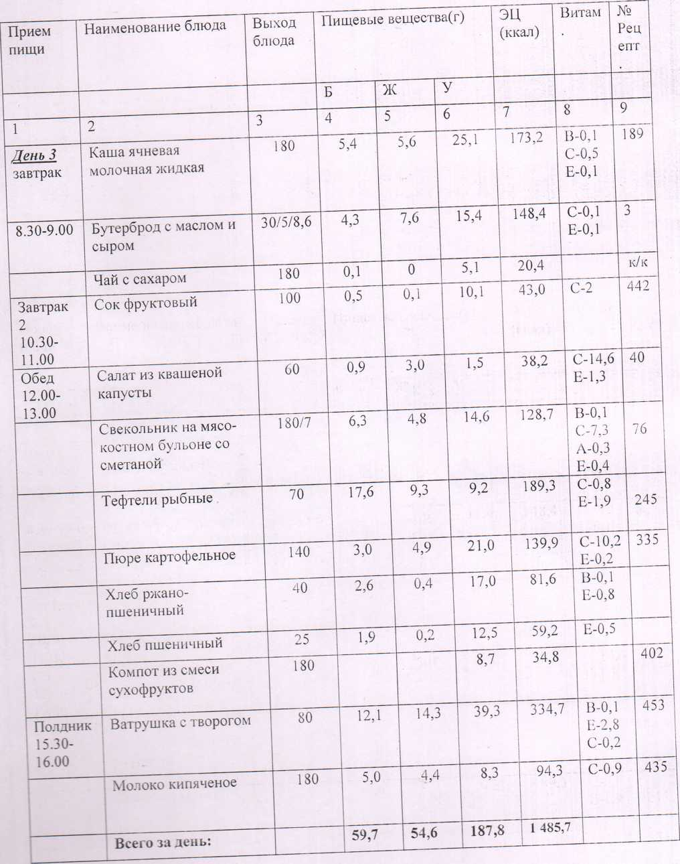

Прием  пищи | Наименование блюда | Выход  элюда | Пищевые вещества(г) |  |  | ЭЦ  'ккал) | Зита .  V1. | ^{э}ец  ;пт
 |  |  | Б | Ж | У
1 | 2 | 3 | 4 | 5 | 6 | 7 | 8 | 9
День 4  Завтрак | Каша пшеничная молочная жидкая | 180 | 5,8 | 5,6 | 25,8 | 177,7 | В-  0,1  с-  0,5  Е-0,1 | 189
8.30-9.00 | Бутерброд с маслом | 30/5 | 2,3 | 5,0 | 15,4 | 116,0 | Е-0,1 | 1
 | Какао-напиток на молоке | 180 | 4,8 | 4,0 | 11,6 | 102,4 | В-  од  С-  0,8 | 397
 | Печенье или пряник | 20 | 1,2 | 0,9 | 14,6 | 71,0
Завтрак  2  10.30-  11.00 | Апельсин | 90 | 0,8 | 0,2 | 7,3 | 38,7 | С-  51,7 | 442
Обед 12.00- 13 00 | Салат из свеклы | 60 | 0,9 | 2,0 | 5,3 | 42,7 | С-  2,5  Е-0,9_ | 33
 | Суп картофельный с клецками на мясокостном бульоне | 180 | 6,9 | 6,1 | 16,2 | 146,6 | С-  3,6  А-  0,2  Е-1,0 | 85
 | Голубцы ленивые | 200 | 15,2 | 13,2 | 18,4 | 255,3 | С-  20,4  Е-2,0 | 306
 | Хлеб ржанопшеничный | 40 | 2,6 | 0,4 | 17,0 | 81,6 | В-  0,1  Е-0,8
 | Хлеб пшеничный | 25 | 1,9 | 0,2 | 12,5 | 59,2 | Е-0,5 | .
 | Компот из смеси сухофруктов | 180 |  |  | 8,7 | 34,8  * |  | 402
Полдник  15.30-  16.00 | Плюшка с сахаром | 80 | 6,6 | 9,8 | 38,6 | 271,8 | В- 10,1 с- 0,1 | 467
 | Ряженка | 180 | 5,2 | 4,5 | 7,6 | 97,2 | С-  0,5 | 435
 | Всего за день: | X | 54,2 | 51,9 | 199,0 1 1 49э,0

Прием  пищи | Наименование блюда | Выход  блюда | Пищевые вещества(г) |  |  | ЭЦ  (ккал) | Вита  м. | №  Рец  епт
 |  |  | Б | Ж | У
1 | 2 | 3 | 4 | 5 | 6 | 7 | 8 | 9
День 5  завтрак | Каша «Дружба» | 180 | 5,1 | 5,8 | 26,2 | 178,6 | В-0,1  С-0,5  Е-0,5 | 190
8.30-9.00 | Бутерброд с маслом и сыром | 30/5/8,6 | 4,3 | 7,6 | 15,4 | 148,4 | С-0,1  Е-0,1 | 3
 | Кофейный напиток | 180 | 4,2 | 3,4 | 11,9 | 95,5 | В-0,1  С-0,7 | 432
Завтрак  2  10.30-  11.00 | Сок фруктовый | 100 | 0,5 | 0,1 | 10,1 | 43,0 | С-2 | 4-42
Обед  12.00-  1.3.00 | Борщ с капустой и картофелем на мясокостном бульоне со смет. | 180/7 | 6,4 | 4,7 | 13,5 | 124,9 | В-0,1  С-  11,5  А-0,2  Е-0,3 | 76
 | Котлета рыбная | 70 | 17,6 | 9,4 | 8,3 | 186,9 | В-0,2  С-1,0  Е-1,9 | 245
 | Пюре картофельное | 140 | 3,0 | 4,9 | 21,0 | 139,9 | В-0,2  С-  10,2  Е-0,2 | 335
 | Хлеб ржанопшеничный | 40 | 2,6 | 0,4 | 17,0 | 81,6 | В-0,1  Е-0,8
 | Хлеб пшеничный | 25 | 1,9 | 0,2 | 12,5 | 59,2 | Е-0,5
 | Компот из смеси сухофруктов | 180 |  |  | 8,7 | 34,8 |  | 402
Полдник | Запеканка из творога | 120 | 20,2 | 14,6 | 23,0 | 310,6 | С-0,3  Е-0,9 | 237
15.30-  16.00 | Чай с молоком | 180 | 2,6 | 2,2 | 8,4 | 64,1 | С-0,5 | к/к
 | .Яблоко | 100 | 0,4 | 0,4 | 9,8 | 47,0 | С-10 Е-0 6
 | Всего за день: |  | 68,8 | 53,7 | 185,8 | 1 514,5

Прием  пищи | Наименование блюда | Выход  блюда | Пищевые вещества(г) |  |  | ЭЦ  (ккал) | Вита  м. | №  Рец  епт
 |  |  | Б | Ж | У
1 | 2 | 3 | 4 | 5 | 6 | 7 | 8 | 9
День 6  Завтрак | Каша гречневая молочная жидкая | 180 | 6,8 | 6,4 | 26,3 | 190,1 | В-0,1  С-0,5  Е-2,3 | 184
8.30-9.00 | Бутерброд с маслом | 30/5 | 2,3 | 5,0 | 15,4 | 116,0 | Е-0,1 | 1
 | Чай с молоком | 180 | 2,6 | 2,2 | 8,4 | 64,1 | С-0,5 | к/к
 | Печенье или пряник | 20 | 1,2 | 0,9 | 14,6 | 71,0
Завтрак 2 10.30- 11.00 | Сок фруктовый | 100 | 0,5 | 0,1 | 10,1 | 43,0 | С-2 | 442
Обед  12.00  13.00 | Салат из квашенной капусты- | 60 | 0,9 | 3,0 | 4,5 | 50,2 | С-  14,6  Е-1,3 | 40
 | Борщ с капустой и картофелем на мясокостном бульоне со сметаной | 180/7 | 6,4 | 4,7 | 13,5 | 124,9 | С-  11,5  В-0,1  А-0,2  Е-0,3 | 76
 | Плов по-узбекски | 200 | 14,8 | 20,7 | 37,2 | 395,4 | С-2,3  Е-4,3 | 266
 | Хлеб ржанопшеничный | 40 | 2,6 | 0,4 | 17,0 | 81,6 | В-0,1  Е-0,8
 | Хлеб пшеничный | 25 | 1,9 | 0,2 | 12,5 | 59,2 | Е-0,5
 | Компот из смеси сухофруктов | 180 |  |  | 8,7 | 34,8 |  | 402
Полдник  15.30-  16.00 | Булочка домашняя | 80 | 6,5 | 9,6 | 37,3 | 262,5 | С-0,1  Е-1,6 | 467
 | Какао-напиток на молоке | 180 | 4,8 | 4,0 | 11,6 | 102,4 | В-0,1  С-0,8 | 397
 | Яблоко | 100 | 0,4 | 0,4 | 9,8 | 47,0 | С-10  Е-0,6
 | Всего за день: |  | 51,7 | 57,6 | 226,9 | 1 642,2

Прием  пищи | Наименование блюда | Выход  блюда | Пищевые вещества(г) |  |  | эц  (ккал) | Витам | №  Рец  епт
 |  |  | Б | Ж | У
1 | 2 | 3 | 4 | 5 | 6 | 7 | 8 | 9
День 7  Завтрак | Каша пшенная молочная | 180 | 5,8 | 6,0 | 26,4 | 183,7 | В-0,1  С-0,5  Е-0,8 | 189
8.30-9.00 | Бутерброд с маслом | 30/5 | 2,3 | 5,0 | 15,4 | 116,0 | Е-0,1 | 1
 | Чай с молоком | 180 | 2,6 | 2,2 | 8,4 | 64,1 | С-0,5 | к/к
 | Печенье или пряник | 20 | 1,2 | 0,9 | 14,6 | 71,0
Завтрак  2  10.30-  11.00 | Сок фруктовый | 100 | 0,5 | 0,1 | 10,1 | 43,0 | С-2 | 442
Обед | Капуста тушеная | 60 | 1,5 | 2,4 | 6,5 | 54,8 | С-12,3 Е-1,1 | 132
12.00-  13.00 | Суп перловый на мясо- костном бульоне со сметаной | 180/7 | 5,9 | 4,8 | 13,8 | 124,2 | В-0,1  С-3,9  А-0,3  Е-0,4 | 103
 | Биточки рыбные запеченные | 70 | 17,8 | 9,6 | 8,7 | 191,4 | В-0,2  С-1,1  Е-1,9 | 259
 | Пюре картофельное | 140 | 3,0 | 4,9 | 21,0 | 139,9 | С-10,2  Е-0,2 | 335
 | Хлеб ржанопшеничный | 40 | 2,6 | 0,4 | 17,0 | 81,6 | В-0,1  Е-0,8
 | Хлеб пшеничный | 25 | 1,9 | 0,2 | 12,5 | 59,2 | Е-0,5 | 45
 | Компот из смеси сухофруктов | 180 |  |  | 8,7 | 34,8 |  | 402
Полдник | Королевская ватрушка | 80 | 18,9 | 21,5 | 45,5 | 458,8 | С-0,2  А-0,2  Е-0,9  В-0,1 | 453
15.30-  16.00 | Кисель | 180 |  |  | 20,3 | 81,1 |  | 41 1
.... | Всего за день: |  | 64,0 | 58,0 | 228,9 | I 703,6

Прием  пищи | Наименование блюда | Выход  блюда | Пищевые вещества(г) |  |  | ЭЦ  (ккал) | Витам | №  Рец  епт
 |  |  | Б | Ж | У
1 . | 2 | 3 | 4 | 5 | 6 | 7 | 8 | 9
День 8  завтрак | Каша рисовая молочная | 180 | 4,4 | 5,5 | 25,4 | 170,0 | С-0,5  Е-0,2 | 189
8.30-9.00 | Бутерброд с маслом и сыром | 30/5/8,6 | 4,3 | 7,6 | 15,4 | 148,4 | С-0,1  Е-0,1 | О  J
 | Кофейный напиток | 180 | 4,2 | 3,4 | 11,9 | 95,5 | В-0,1  С-0,7 | 432
Завтрак  2  10.30-  11.00 | Яблоко | 100 | 0,4 | 0,4 | 9,8 | 47,0 | С-10  Е-0,6
Обед  12.00-  13.00 | Салат из свеклы | 60 | 0,9 | 2,0 | 5,3 | 42,7 | С-2,5  Е-0,9 | о п _> J
Обед  12.00-  13.00 | Щи из свежей капусты с картофелем со сметаной на мясо - костном бульоне | 180/7 | 6,2 | 4,8 | 10,7 | 113,1 | С-14,3  А-0,2  Е-0,2 | 67
 | Макаронные изделия отварные с маслом' | 140/5 | 5,7 | 5,1 | 36,9 | 215,9 | В-0,1  Е-1,2 | 205
 | Котлета рубленная из говядины | 70 | 18,7 | 18,5 | 18,2 | 314,8 | С-1,1  Е-3,3 | 272
 | Хлеб ржанопшеничный | 40 | 2,6 | 0,4 | 17,0 | 81,6 | В-0,1  Е-0,8
 | Хлеб пшеничный | 25 | 1,9 | 0,2 | 12,5 | 59,2 | Е-0,5 | 45
 | Компот из свежих яблок | 180 | 0,1 | 0,1 | 11,8 | 49,5 | Е-0,2 | 394
Полдник | Омлет натуральный | 100 | 8,4 | 11,8 | 1,8 | 146,9 | С-0,2  А-0,2  Е-2,1 | 214
 | Хлеб пшеничный | 30 | 2,3 | 0,2 | 15,1 | 71,0 | Е-0,6
15.30-  16.00 | Чай с молоком | 180 | 2,6 | 2,2 | 8,4 | 64,1 | С-0,5 | к/к
 | Всего за день: |  | 62,7 | 62,2 | 200,2 | 1 619,7

Прием  пищи | Наименование блюда | Выход  блюда | Пищевые вещества(г) |  |  | эц  (ккал) | Вита  м. | №  Рец  епт
 |  |  | Б | Ж | У
1 | 2 | 3 | 4 | 5 | 6 | 7 | 8 | 9
День 9  завтрак | Каша овсяная «геркулес» жидкая | 180 | 5,7 | 6,8 | 22,8 | 175,4 | В-0,1  С-0,5  Е-0,9 | 189
8.30-9.00 | Бутерброд с маслом | 30/5 | 2,3 | 5,0 | 15,4 | 116,0 | Е-0,1 | 1
 | Чай с молоком | 180 | 2,6 | 2,2 | 8,4 | 64,1 | С-0,5 | к/к
 | Печенье или пряник | 20 | 1,2 | 0,9 | 14,6 | 71,0
Завтрак  2  10.30-  11.00 | Сок фруктовый | 100 | 0,5 | 0,1 | 9,9 | 43,0 | 13-  0,01  С-2  Е-0,1 | 442
Обед  12.00-  13.00 | Салат из квашеной капусты | 60 | 0,9 | 3,0 | Ь5 | 38,2 | С-  14,6  Е-1,3 | 40
 | Суп гороховый на мясо -костном бульоне | 180 | 9,9 | 3,9 | 17,8 | 145,8 | В-0,2  С-3,4  А-0,3 | 99
 | Запеканка  картофельная с мясом | 200 | 15,9 | 17,5 | 23,5 | 315,2 | В-0,2  с-  11,4  Е-1,9 | 299
 | Хлеб ржанопшеничный | 40 | 2,6 | 0,4 | 1.7,0 | 81,6 | В-0,1  Е-0,8
 | Хлеб пшеничный | 25 | 1,9 | 0,2 | 12,5 | 59,2 | Е-0,5 | 45
 | Компот из смеси сухофруктов | 180 |  |  | 8,7 | 34,8 |  | 402
Полдник | Ватрушка с картофелем | 80 | 6,6 | 10,1 | 44,7 | 297,7 | В-0,1  в-3,1 | 451
15.30-  16.00 | Ряженка | 180 | 5,2 | 4,5 | 7,6 | 97,2 | С-0,5 | 435
 | Апельсин | 90 | 0,8 | 0,2 | 7,0 | 37,0 | с-  51,7 | 442
 | Всего за день: |  | 57,7 | 57,2 | 208,6 | 1588

Прием  пищи | Наименование блюда | Выход  блюда | Пищевые вещества(г) |  |  | ЭЦ  (ккал) | Вита  м. | №  Рец  епт
 |  |  | Б | Ж | У
1 | 2 | 3 | 4 | 5 | 6 | 7 | 8 | 9
День 10  завтрак | Каша пшеничная молочная жидкая | 180 | 5,8 | 5,6 | 25,8 | 177,7 | В-0,1  С-0,5  Е-0,1 | 189
8.30-9.00 | Бутерброд с маслом и сыром | 30/5/8,6 | 4,3 | 7,6 | 15,4 | 148,4 | С-0,1  Е-0,1 | 3
 | Чай с сахаром | 180 | 0,1 | 0 | 5,1 | 20,4 |  | к/к
 | Печенье или пряник | 20 | 1,5 | 2,0 | 14,9 | 83,4
Завтрак  2  10.30-  11.00 | Сок фруктовый | 100 | 0,5 | 0,1 | 9,9 | 43,0 | В-  0,01  С-2  Е-0,1 | 442
Обед | Салат из свеклы | 60 | 0,9 | 2,0 | 5,3 | 42,7 | С-2,5 Е-0,9 | 33
12.00-  13.00 | Суп-лапша домашняя на мясокостном бульоне | 180 | 7,4 | 4,7 | 17,0 | 138,6 | В-0,1  С-4,0  А-0,2  Е-0,3 | 106
 | Рагу овощное из птицы | 200 | 16,9 | 18,4 | 27,9 | 347,0 | В-0,2  С-26,4  А-0,6  Е-2,0 | 141
 | Хлеб ржанопшеничный | 40 | 2,6 | 0,4 | 17,0 | 81,6 | В-0,1  Е-0,8
 | Хлеб пшеничный | 25 | 1,9 | 0,2 | 12,5 | 59,2 | Е-0,5 | 45
 | Компот из смеси сухофруктов | 180 |  |  | 8,7 | 34,8 |  | 402
Полдник | Суфле творожное | 120 | 20,5 | 16,7 | 20,6 | 323,8 | С-0,3  А-0,1  Е-1,3 | 234
15.30-  16.00 | Чай с молоком | 180 | 2,6 | 2,2 | 8,4 | 64,1 | С-0,5 | к/к
 | Апельсин | 90 | 0,8 | 0,2 | 7 | 37,0 | С-  51,7 | 442
 | Всего за день: |  | 65,8 | 60,1 | 195,7 | 1 601,7
 | Итого за весь период: |  | 587,3 | 560,0 | 2031,0 | 15609,7
 | Среднее значение за период |  | 58,73 | 56,0 | 203,10 | 1560,97
 | Содержание белков, жиров, углеводов в меню за период в % от калорийности |  | 0,0376 | 0,036 | 0,13

